精油提取与分子结构鉴定，丁香酚提取

1 实验目的
- 学习并了解植物的香气来源
- 掌握天然产物的提取方法（以水蒸气蒸馏法为例）
- 提取并粗略鉴定橙皮精油，提取丁香酚（选做）

2 实验原理
2.1 植物香气的来源
不同种类的植物所含的精油成分会有所不同，比如薰衣草精油、玫瑰精油、丁香精油、薄荷精油、茶树油、桉树精油等。其香气主要来自于其中各种风味物质按照特定比例的混合，而各种风味物质的气味又由其分子结构决定，其所含的官能团，立体构型都将对其气味产生影响。以柠檬烯为例，柠檬烯属于萜烯类化合物（terpenes），这类化合物都含有多个五碳结构单元，即异戊二烯单元。值得注意的是，柠檬烯分子中有一个手性碳原子，因此存在手性异构体。但实际上，橙皮中的天然柠檬烯都是右旋的，即手性碳的绝对构型为 R 型，R型、S型的柠檬烯的味道并不相同。
2.2 天然产物的提取方法
天然产物的提取方法有很多，例如蒸馏、萃取、重结晶、升华等方法。在工业上，水蒸气蒸馏（steam distillation）是从植物组织中提取精油的最常用方法。具体操作是将水蒸气通入植物原料，使其中不溶或难溶于水但有一定挥发性的有机化合物，在低于 100 ℃ 的温度下随水蒸汽一起蒸馏出来，这样做可有效避免精油组分的热分解。
根据道尔顿分压定律，整个体系的蒸汽压为各组分蒸汽压之和，当总蒸汽压等于大气压的时候，溶液即沸腾此时的温度必定低于其中任一组分的沸点。因此，水蒸气蒸馏可在低于 A 自身以及水的沸点的某一温度下将 A 和水一起蒸馏出来。
2.3 提取橙皮精油，丁香酚
橙皮精油的主要成分为柠檬烯，适合水蒸气蒸馏法。丁香粉中所含较高含量的丁香酚，同样也适用水蒸气蒸馏法。直接向固体混合物加水即可开始蒸馏。

3 实验风险评估及预防措施
3.1 化学品危险性评估及应急措施
化学品：橙子皮，丁香粉。危险性评估：无。
3.2 设备危险性评估及应急措施
设备：电热套，圆底烧瓶，蒸馏头，直线型冷凝管，牛角管，锥形瓶，温度计。玻璃仪器使用不当有碎裂风险，谨防割伤。若不慎打破玻璃仪器，应及时清理碎渣并投入指定垃圾桶。
3.3 操作过程危险性评估及应急措施
实验可能发生液体暴沸，应谨防烫伤，若不慎烫伤，应立即用大量水冲洗，并从实验室应急医疗药品箱中取出烫伤膏涂抹至患处。

4 实验部分
4.1 橙皮精油鉴定提取实验
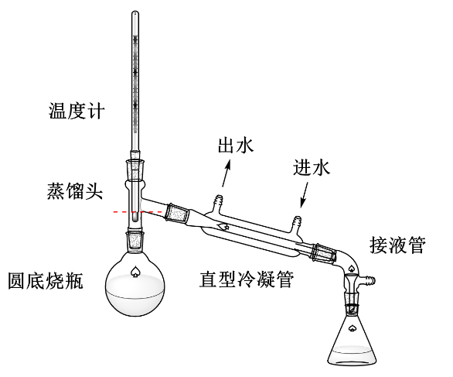
遵循从下至上，从左到右的组装原则，先安放电热套，再固定圆底烧瓶，由于装置较大，冷凝管与圆底烧瓶要分部安装，然后组装。在安装蒸馏装置时，温度计水银球要位于蒸馏头支管口下方。先加入沸石，再加入混合溶液。也可采用分水回流装置，见图1。
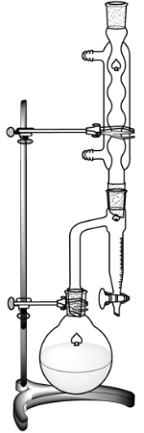
图 1蒸馏装置、分水回流装置示意图
称取20 g橙子皮，用挫板挫成碎屑，用加料漏斗加入100 mL圆底烧瓶中，加入50 mL自来水。接通冷却水，打开电热套，开始加热，期间调整电热套位置。
待溶液沸腾后，控制蒸馏速度为每秒2-3滴，本次实验无前馏分，收集约30 mL馏出液时蒸馏接近完全，待新的馏出液中不含油滴后即可结束蒸馏。
先停止加热，待装置充分冷却后，关闭冷凝管的冷凝水，取下接收瓶。按照与组装顺序相反的顺序拆卸蒸馏装置。
用玻璃滴管取出上层油状液体，转移至小试剂瓶中。可选用乙酸乙酯或乙醚萃取后旋蒸浓缩。将产品称重，可测量产物折光率并记录数据。
4.2 丁香酚提取实验
称取10 g丁香粉，加入50 mL自来水，加入100 mL圆底烧瓶中，整流装置使用克氏分流头，见图2。后续操作与橙皮精油提取操作步骤类似。收集约25 mL馏分后，产品可能因丁香酚中含有羟基而发生乳化，向产物中加入氯化钠可以破坏乳浊液，用胶头滴管收集上层油状液体并称重。

图 2 带克氏蒸馏头的蒸馏装置

5 结果与讨论
5.1 内容
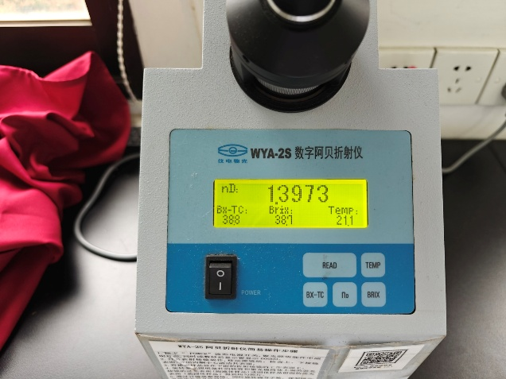
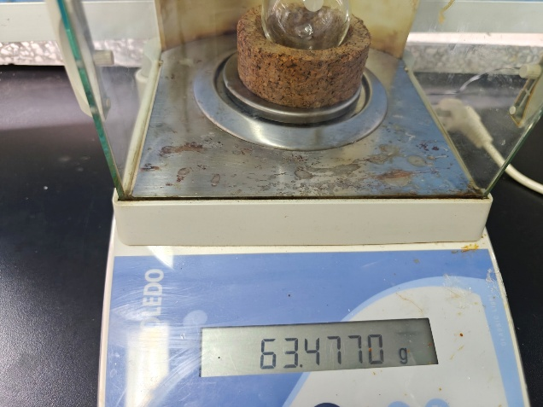
旋蒸浓缩后得到淡黄色，并带有香味的数滴液体。
产量为0.1762 g，折光率1.3973（温度：21.1℃）。
测得折光率与纯品不符，可能的原因如下：
- 折光仪上的丙酮没有擦干或者完全蒸发，折光率数据是丙酮和丁香酚的混合物（经过查找资料，丁香酚折光率：1.5400-1.5420，丙酮折光率：1.3588）。
- 得到的产品纯度不高。

6 思考题
6.1 水蒸蒸气馏操作的关键点是什么？
加热前预先检查装置是否连通大气，避免形成密闭体系；避免强热，防止溶液暴沸；萃取对象要有一定挥发性。
6.2 如下两个化合物核磁氢谱哪个属于柠檬烯？

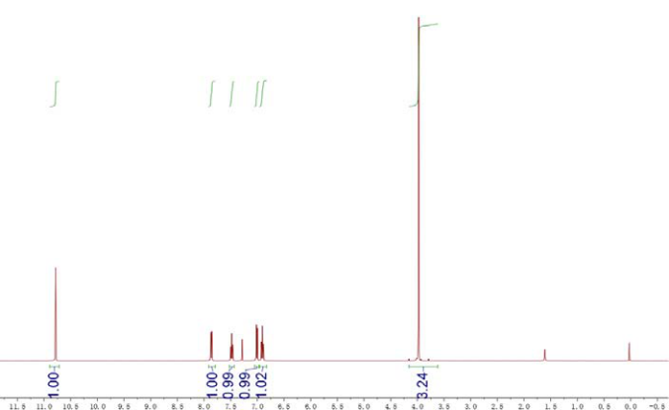
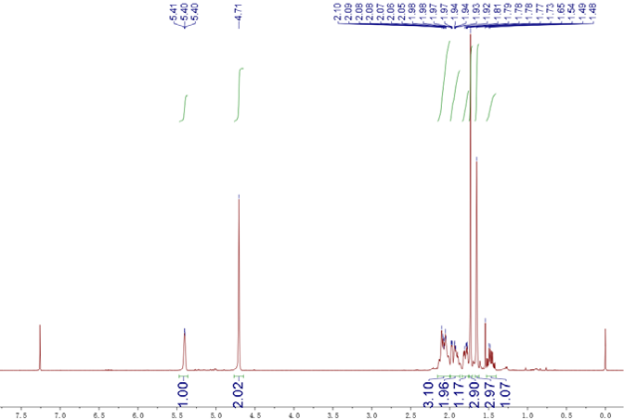

左图。5.5左右的峰(1H)对应柠檬烯内部的烯键上的氢，4.7左右的2H则对应端位烯键上的氢；而右图在6-8处有多个峰，应对应苯环结构的芳香氢，和柠檬烯结构不符。
6.3 从动植物中分离活性分子的方法有哪些？（请查阅文献并总结）
萃取法，重结晶法，色谱法等。

